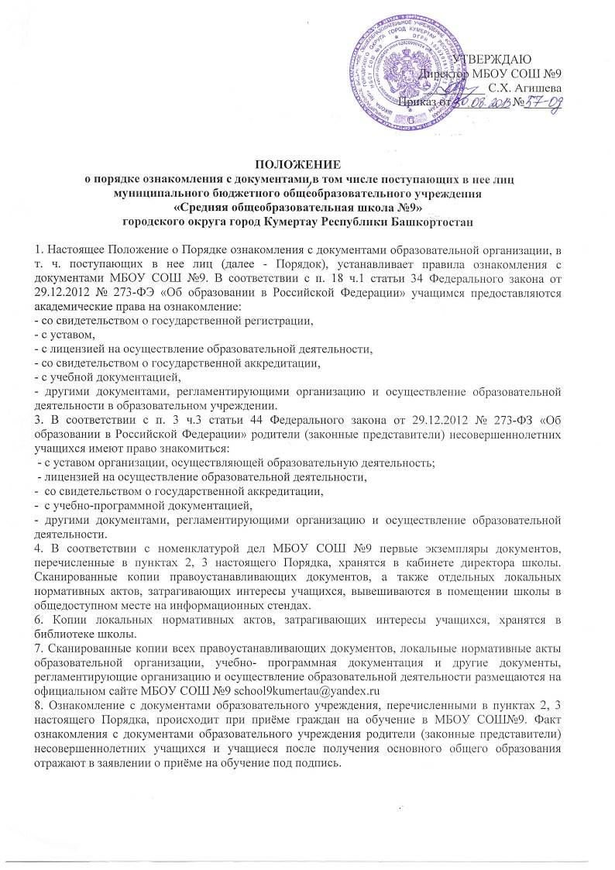

9. При приёме на работу в образовательную организацию работодатель обязан ознакомить работника до подписания трудового договора со следующими локальными нормативными актами, непосредственно связанными с его трудовой деятельностью (ч. 3 ст. 68 ТК РФ):
-должностная инструкция;
- правила внутреннего трудового распорядка (ч. 3 ст. 68 ТК РФ);
- коллективный договор;
- положение об оплате труда (ст. 135 ТК РФ);
- правила и инструкция по охране труда (ст. 212 ТК РФ);
- правила хранения и использования персональных данных работников (ст. 87 ТК РФ);
- иные локальные нормативные акты, непосредственно связанные с трудовой деятельностью принимаемого на работу.
Факт ознакомления работника, принимаемого в образовательное учреждение на работу, с документами образовательного учреждения должен быть письменно подтверждён под подпись принимаемого на работу.
10. Факт ознакомления с документами образовательного учреждения участников образовательных отношений в период обучения или работы должен быть письменно подтверждён (отражён в журнале учета проведения воспитательных мероприятий, протоколах педагогических советов, родительских собраний и др.)

СОГЛАСОВАНО
Председатель первичной
профсоюзной организации
МБОУ СОШ №9
________ И.А. Винокурова
_______________________

